**Java Web开发**

**实验四**

**作业报告**

|  |  |
| --- | --- |
| 学 院 | 计算机 |
| 所在系 班 级 | 2017软件工程系07班 |
| 学 号 姓 名 | 04171504林泽航 |
| 指 导 教 师 | 郭晓燕 |
| 完 成 时 间 | 2019年3月 |

# 实验题目

将实验三的三题进行改写，在Servlet控制器中获取信息，验证后根据具体情况跳转到对应页面，成功请求转发到成功页面，否则重定向跳转到失败页面（可将动态验证码添加在页面上）

* 登录页面，提交用户名、密码及身份

改写一：支持中文，确保两种表单提交方式（get、post）都支持中文，另外对程序的空对象情况进行处理。

改写二：比如登录页面除了之前的用户名、密码另外再加上所在专业（计算机、软件工程及网络工程，单选框或下拉列表框皆可），登录成功后根据身份进行跳转，进入对应的页面，页面需显示****专业学号姓名。登录失败转向失败页面，并进行报错！

# 分析与设计

将实验三的题目进行改写，包含了get 跟post的用法，支持中文，在登陆页面设计了选择专业的下拉表单，在登陆成功页面加上了专业名称。

# 关键源码（部分）

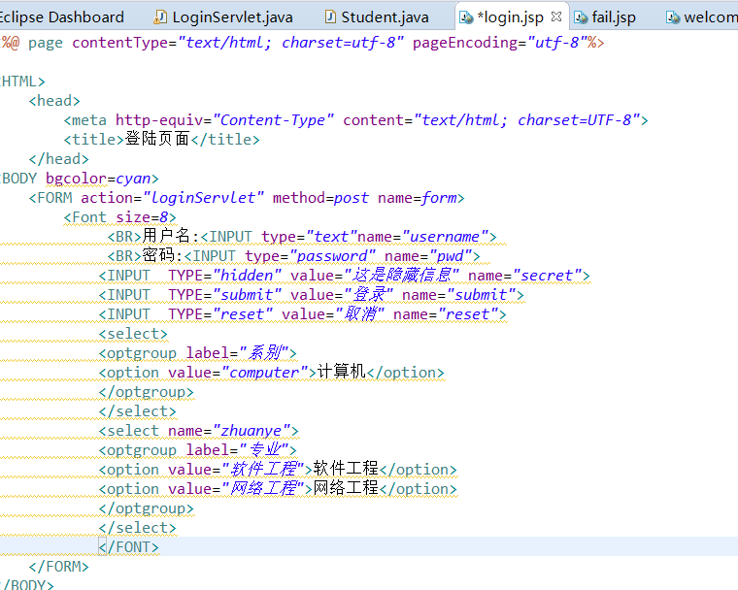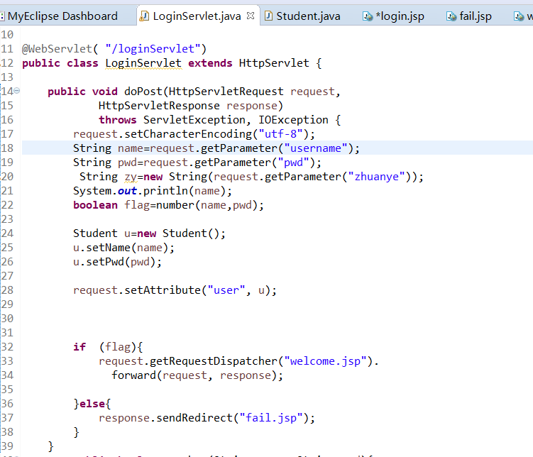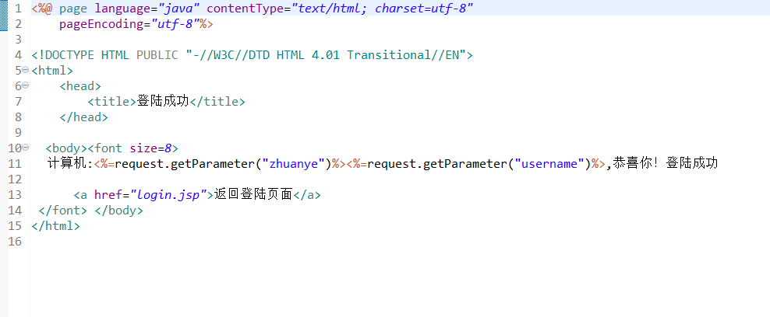

# 运行效果图

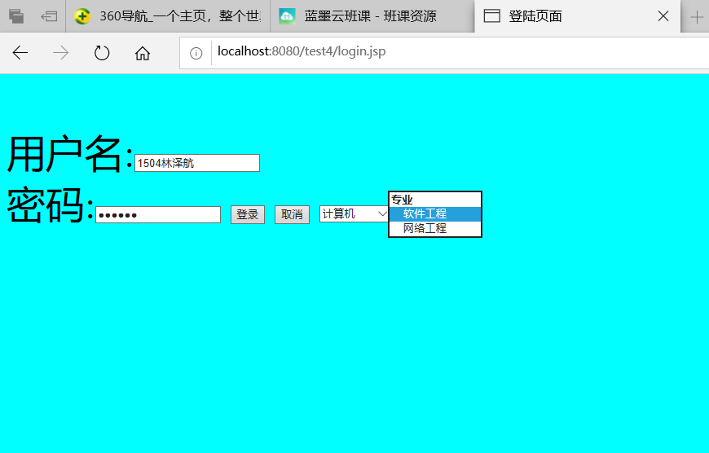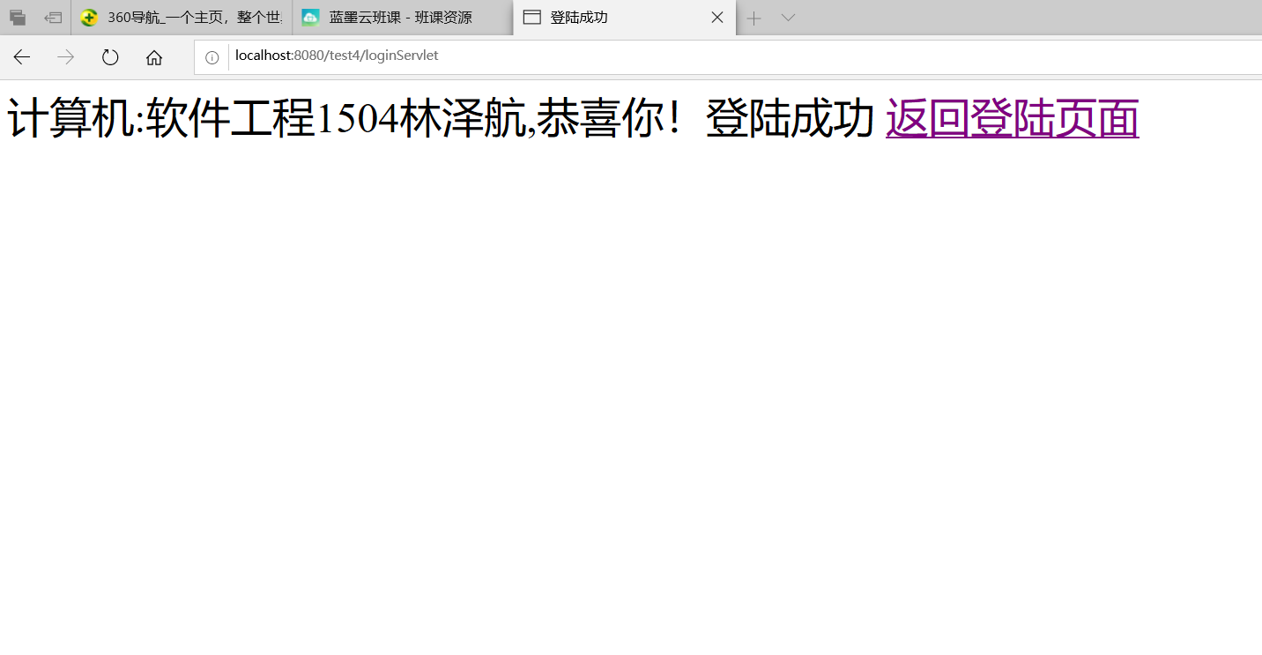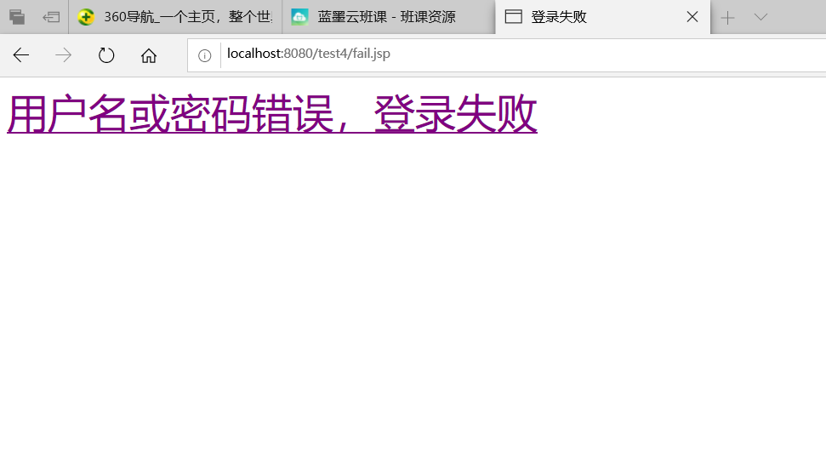

# 收获与问题

对get用法熟练了许多，还有http命令